

REFERENSI PENYUSUNAN
RISIKO UTAMA /
RISK THAT MATTER (RTM)
TAHUN 2023

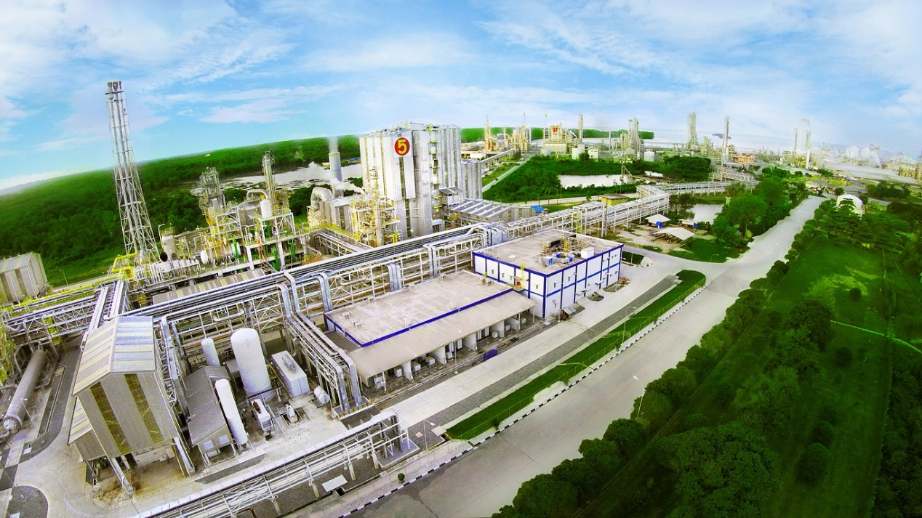
PT PUPUK KALIMANTAN TIMUR

KATA PENGANTAR

Mengacu pada Pedoman Manajemen Risiko PT Pupuk Kalimantan Timur dan arahan PT Pupuk Indonesia (Persero) selaku Pemegang Saham mengenai identifikasi dan pengelolaan risiko strategis, maka di pertengahan tahun 2022 ini Perusahaan berkewajiban untuk menyusun Risiko Utama / Risk That Matter (RTM) untuk tahun 2023.

Mengingat pentingnya identifikasi Risiko Utama / Risk That Matter tersebut, maka disusunlah panduan & referensi ini dengan maksud untuk membantu semua Kompartemen dalam mengidentifikasi Risiko Utama / Risk That Matter (RTM) di aktivitas bisnisnya.

Apabila terdapat hal-hal yang kurang jelas dapat menghubungi Departemen Tata Kelola Perusahaan dan Manajemen Risiko sebagai berikut:

No. | Nama | No. Tlp
1. | Nurjannah Octavia D | 081347832770
2. | Oky Vandhaka | 085393693698
3. | Sasmita Nugraha | 085325438133

Demikian referensi ini disusun sebagai bahan pertimbangan penyusunan Risiko Utama / Risk That Matter (RTM) tahun 2023. Atas perhatian Bapak dan Ibu, kami ucapkan terima kasih.

Bontang, Juli 2022
Departemen Tata Kelola Perusahaan dan Manajemen Risiko

Wisnu Wibowo

GAMBARAN UMUM

DEFINISI
Risk That Matter (RTM) adalah risiko - risiko yang berpengaruh signifikan pada Perusahaan baik risiko-risiko yang berkaitan langsung dengan pencapaian Laba maupun risiko-risiko lain yang berhubungan dengan nilai (value) selain laba seperti Kesehatan keuangan (Cash Flow, Rasio Keuangan, dll), Keselamatan & Lingkungan, SDM.

TUJUAN
Risiko That Matter (RTM) ditetapkan sebagai perhatian manajemen dalam rangka merespon kondisi internal dan dinamika usaha untuk menjaga tingkat keberhasilan pencapaian dan mengawal tujuan perusahaan.

CARA PENYUSUNAN RISIKO STRATEGIS
- Mengidentifikasi risiko yang dapat mempengaruhi tercapainya Sasaran dan Program Strategis Kompartemen tahun 2023,
- Mengevaluasi relevansi Risiko Utama / Risk That Matter (RTM) Kompartemen pada tahun sebelumnya, yaitu Risiko Utama / Risk That Matter (RTM) tahun 2022,
- Mengevaluasi relevansi risiko bidang penjaulan RJPP PT Pupuk Kaltim 2020-2024,
- Mengevaluasi risiko tinggi di proses bisnis Kompartemen dengan menyesuaikan terhadap konteks dan tujuan Perusahaan, baik bersumber dari risiko operasional Kompartemen maupun Departemen di bawah Kompartemen yang bersifat tinggi dapat dijadikan referensi dalam penetapan usulan Risiko Utama / Risk That Matter (RTM).

CARA MENGELOLA RISIKO STRATEGIS
- Membuat rencana kerja,
- Membuat kebijakan untuk melaksanakan strategi yang telah ditentukan,
- Melaksanakan monitoring pencapaian rencana kerja secara periodik,
- Melakukan evaluasi kembali atas hasil sementara yang dicapai, beserta faktor penyebab tidak tercapainya target, dilanjutkan dengan mitigasi atas faktor risiko penyebab kegagalan,
- Melakukan perbaikan atas rencana kerja semula dalam upaya mencapai target yang telah ditetapkan.

- RISIKO BIDANG UMUM PADA RKAP PT PUPUK KALTIM 2023
Sasaran Perusahaan | Nama Risiko | Inherent Risk |  |  |  |  | Residual Risk
Sasaran Perusahaan | Nama Risiko | Sebab | Dampak | L | C | LxC | Mitigasi Risiko | L | C | LxC | Penanggung Jawab
Pengelolaan dan Pengamanan Aset Perusahaan | Belum tersedia tempat yang mencukupi untuk menyimpan aset-aset perusahaan |  | Aset perusahaan tidak aman |  |  |  | - Membuat gudang baru barang barang rumah tangga lokasi Lagon Membuat Kantor Pelestarian Lingkungan lokasi samping Gudang Plumbing |  |  |  | Pelayanan Umum
Meningkatkan Pelayanan prima di bidang transportasi | Belum tersedia alat transportasi laut untuk menunjang kelancaran proyek di Papua |  | Kesulitan transportasi laut |  |  |  | Pengadaan Speed Boat untuk  kebutuhan Proyek Papua |  |  |  | Pelayanan Umum
Meminimalisir terjadinya gangguan keamanan di area Pabrik, Perkantoran, Perumahan dan area Fasilitas Umum PKT dan juga menjaga keamanan kantor Perwakilan/Pemasaran sebagai upaya mendukung program IPO perusahaan | Melakukan pengamanan dan pengawasan di area-area proyek baru serta melakukan penggalangan terhadap masyarakat Buffer zone |  | (Kualitatif)  - Tingkat keamanan menurun  - Reputasi perusahaan menurun  (Kuantitatif)  Belum terhitung | 3 | 3 | 9 | Meningkatkan pengawasan baik secara pantauan CCTV ataupun kegiatan patroli rutin serta melakukan pendekatan secara emosional terhadap masyarakat sekitar atau Bufferzone |  |  |  | Keamanan

- RISIKO UTAMA/ RISK THAT MATTER (RTM) KOMPARTEMEN UMUM TAHUN 2022
Sasaran Perusahaan | Nama Risiko | Inherent Risk |  |  |  |  | Residual Risk
Sasaran Perusahaan | Nama Risiko | Sebab | Dampak | L | C | LxC | MItigasi Risiko | L | C | LxC | Penanggung Jawab
-- | -- | -- | -- | - | - | -- | - | - | - | -- | --

- RISIKO OPERASIONAL YANG BERSIFAT TINGGI – KOMPARTEMEN UMUM
Unit Kerja | Nama Risiko | Sebab | Dampak | L | C | LxC | Mitigasi Risiko | L | C | LxC | Penanggung Jawab
Pelayanan Umum | Lingkungan tidak terawat | Belum tersedia tenaga kerja | Timbunan sampah | 3 | 4 | 12 | 1. Segera melakukan pengajuan dokumen proses tender, | 1 | 2 | 2 | 1. VP Pelayanan Umum,
Pelayanan Umum | Gagalnya pembibitan tanaman dan pemeliharaan satwa | Keterbatasan Infrastruktur | a) Gagal mempertahankan proper emas b) Reputasi Perusaha | 3 | 4 | 12 | 1. Mengajukan pembelian bibit dan satwa yang diperlukan, | 1 | 1 | 1 | 1. VP Pelayanan Umum,
Pelayanan Umum | Kurangnya pelayanan di bidang transportasi, akomodasi, Konsumsi, Cleaning Service dan Sarana & Prasarana | Keterbatasan Infrastruktur | Komplain Tamu dan Karyawan | 3 | 4 | 12 | 1. Mengajukan pembelian material/alat yang dibutuhkan, | 1 | 1 | 1 | 1. VP Pelayanan Umum,
Manajemen Aset | Penyuapan terhadap nilai kontrak kerjasama | Kepetingan beberapa pihak yang menginginkan nilai kontrak lebih murah | terjadinya penyuapan yang menyebabkan nilai kerjasama tidak sesuai SK | 3 | 4 | 12 | 1. Mensosialisasikan kepada seluruh unit kerja terkait penerapan SK Tarif untuk aset perusahaan sebelum diaplikasikan kepada pihak ketiga, | 1 | 1 | 1 | 1. VP Manset,
Manajemen Aset | Terjadi tindakan gratifikasi di lingkungan pekerjaan | Integritas Karyawan Lemah | Kualitas LH dipekerjaan menurun | 3 | 4 | 12 | 1. Penindakan serius terhadap laporan gratifikasi, | 2 | 2 | 4 | 1. VP Manset,

FORMULIR USULAN RISIKO STRATEGIS 2023
KOMPARTEMEN UMUM )*

No. | Sasaran Perusahaan | Strategi Perusahaan | Nama Risiko | Inherent Risk |  |  |  |  | Residual Risk (Target setelah Mitigasi)
 |  |  |  | Sebab | Dampak | L | C | LxC | MItigasi Risiko | L | C | LxC | Penanggung Jawab

Menyetujui,

SVP UMUM
*) Formulir Mohon diisi

